МИНИСТЕРСТВО ОБРАЗОВАНИЯ И НАУКИ РЕСПУБЛИКИ ДАГЕСТАН
МКОУ «АПШИНСКАЯ СРЕДНЯЯ ОБЩЕОБРАЗОВАТЕЛЬНАЯ ШКОЛА»
Россия, Республика Дагестан, 368204, Буйнакский район, с.Апши т. (8903) 428-07-66, apshy@mail.ru

№____ «14» март 2018г

План МКОУ «Апшинская СОШ» на2018г. Республиканской программы «Противодействие экстремизму и терроризму в Республике Дагестан »

№ | Проводимые мероприятия | класс | Кол.уч | сроки | Приглашенные | Ответственные
1 | Профилактическая беседа на тему: "Терроризм угроза существования человечества" | 5-11 | 125 | 20.02 | Полпред Муфтията РД Идрис Асадулаев, имам мечети Алиев Багавутдин Юсупович,.Глава админстрации села Апши Магомедов Магомед Абдурапович и др. | Зам. дир. по ВР Магомедова Барият Расуловна
2 | Лекторий на тему:  "Террор" | 7-11 | 60 | 21.02 | Капитан полиции Абдулжалилов Рустам Лабазанович и майор Сунгуров Джанбулат Беймуратович | Зам. дир. по ВР Магомедова Барият Расуловна
3 | Классный час на тему; «Нет террору» | 2"а" | 16 | 2.03 |  | Классный руководитель Лабазанова М.А.
4 | Классный час на тему; «Терроризм – угроза обществу» | 4"б" | 14 | 3.02 |  | Классный руководитель Алиева Айшат Камалдиновна.
5 | Классный час на тему : «Экстремизму, терроризму НЕТ». | 5 | 17 | 15.02 |  | Классный руководитель Амирова Патимат Абдурахмановна
6 | .Круглый стол на тему: «Как бороться с терроризмом» | 5-8 | 60 | 15.02 |  | Зам. дир. по ВР Магомедова Барият Расуловна
7 | Изучение памятки "Три уровни террористической опасности" | 7а | 14 | 24.11 |  | Классный руководитель Тагирова С.А.
8 | .  Классный час на тему «Терроризм угроза обществу» | 8 а | 12 | 24.02 |  | Классный руководитель Магомедова Патимат Муртазаевна
9 | Классный час по теме: « Экстремизм террориз нацизму нет». | 8"б" | 12 | 12.02 |  | Классный руководитель Шайхова Шахру Магомедовна
10 | .Классный час на тему: "Три уровни террористической опасности" | 9 | 17 | 13.02. |  | Классный руководитель Магомедова Барият Расуловна
11 | Классный час на тему «Терроризм и его проявления» | 10 | 4 | 19.01 |  | Классный руководитель Магомедова Патимат Магомаевна
12 | Внеклассное мероприятие: «Осуждаем терроризм» | 11 | 5 | 20.01 | с приглашением социального педагога Тагирову С.А.. | Классный руководитель Магомедова Зульфия Абдулгалимовна

Реализации Республиканской программы «Противодействие экстремизму и терроризму в Республике Дагестан »

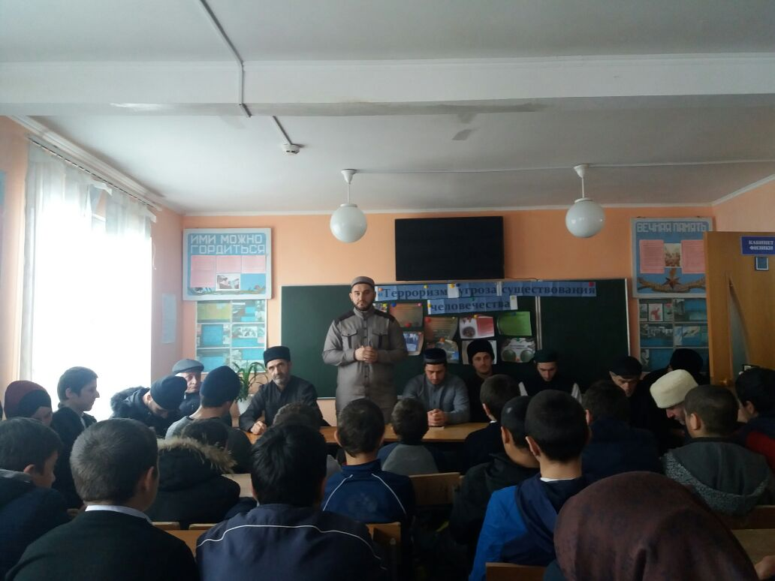

20.02.18г. Профилактическую беседу на тему: "Терроризм угроза существования человечества" провели полпред Муфтията РД Идрис Асадулаев, имам мечети Алиев Багавутдин Юсупович, .Глава админстрации села Апши Магомедов Магомед Абдурапович и др.

Присутствовало – 125 учащихся.

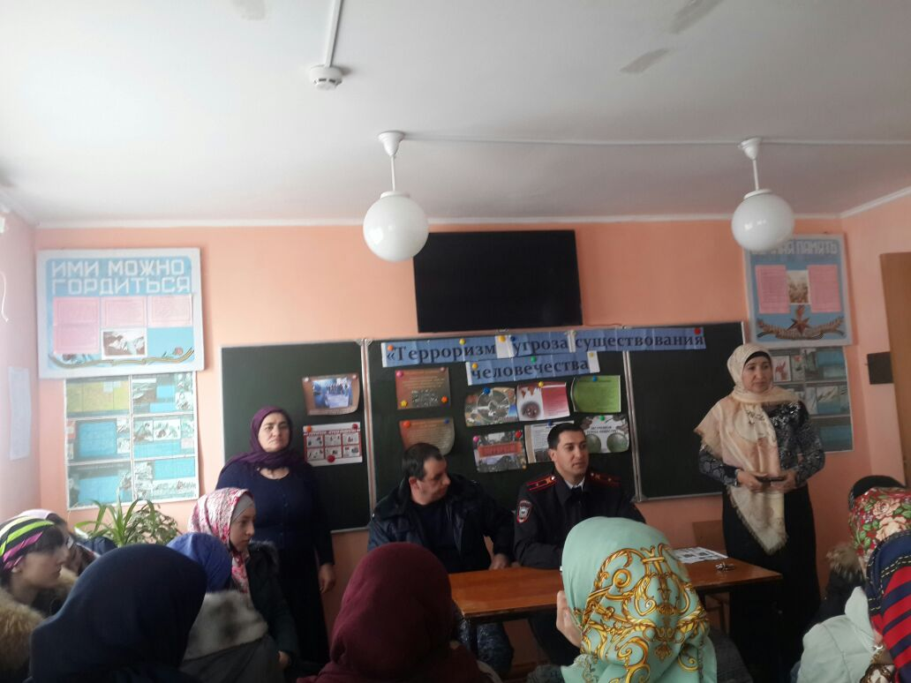

21.02.18г Лекторий на тему: "Террор" провели капитан полиции Абдулжалилов Рустам Лабазанович и майор полиции Сунгуров Джанбулат Беймуратович

Присутствовало – 60учащихся.

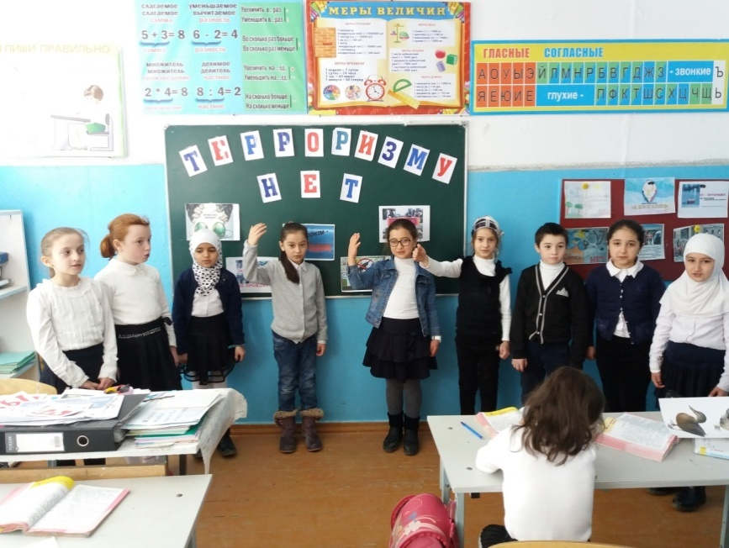

2.03.18 г. Классный час во 2 "а" классе на тему: «Нет террору».

Присутствовало 16 учащихся.

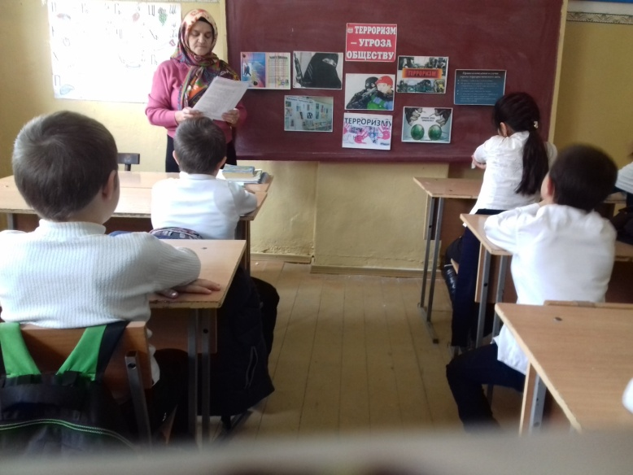

3.02.18г. Классный час в 4"б" классе на тему: «Терроризму-угроза обществу»

Присутствовало – 17 учащихся.

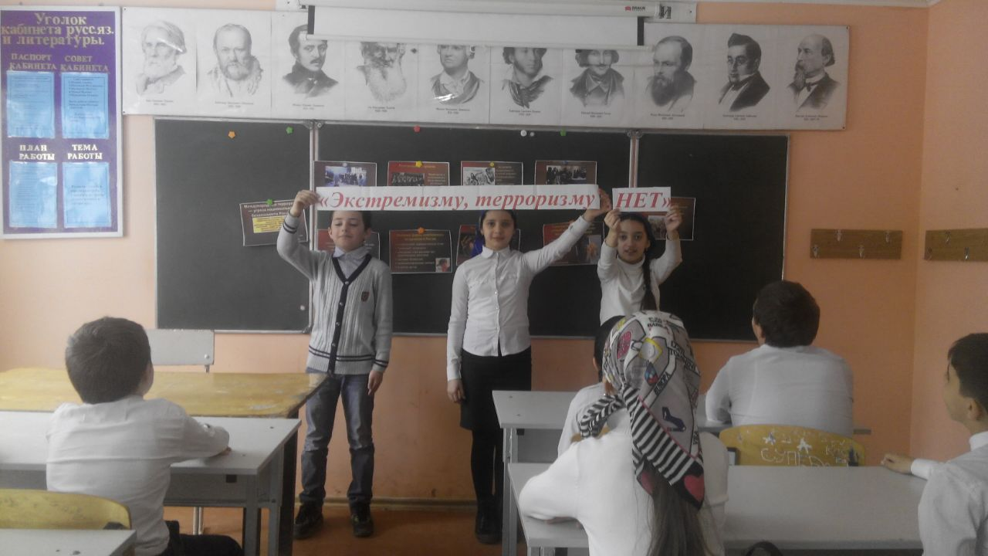

15.02.18г. В 5 классе был проведен классный час на тему : «Экстремизму, терроризму НЕТ».
Присутствовало – 17 учащихся.

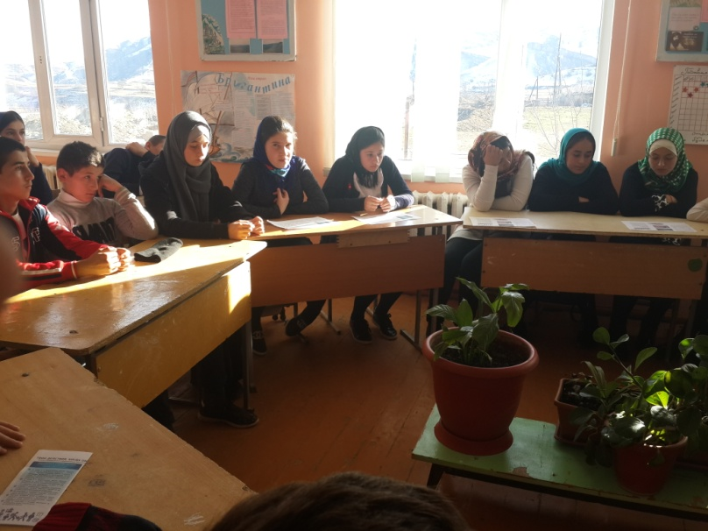

15.02.18г.Круглый стол на тему: «Как бороться с терроризмом» учащиеся 5-8 классы

Присутствовало-60 учащихся

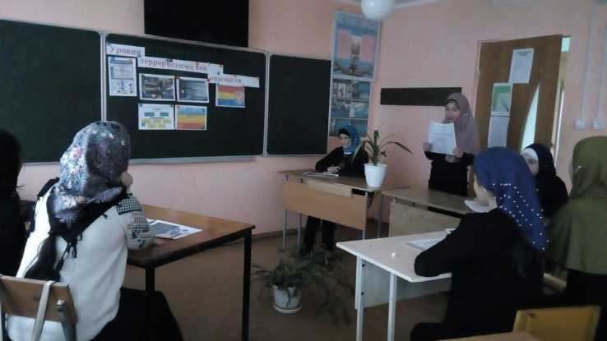

13.02.18г.
Изучение памятки "Три уровни террористической опасности" в 7 "а" классе
Присутствовало-14 учащихс
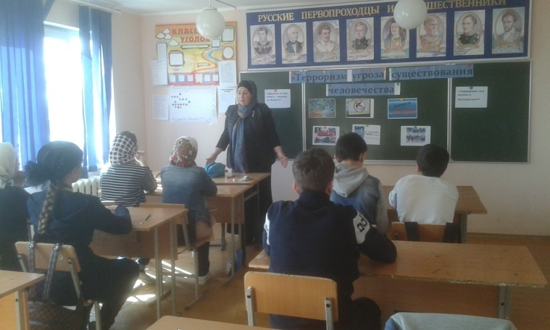

24.02.18г. 8"а" классе был проведен классный час на тему «Терроризм угроза обществу».

Присутствовало 12

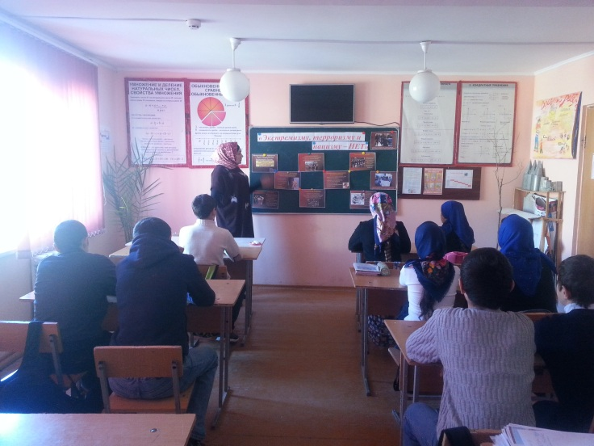

12.02.18г.проведен в 8 "б" классе классный час по теме: « Экстремизм терроризм нацизму нет».
Присутствовало -12 учащихся.

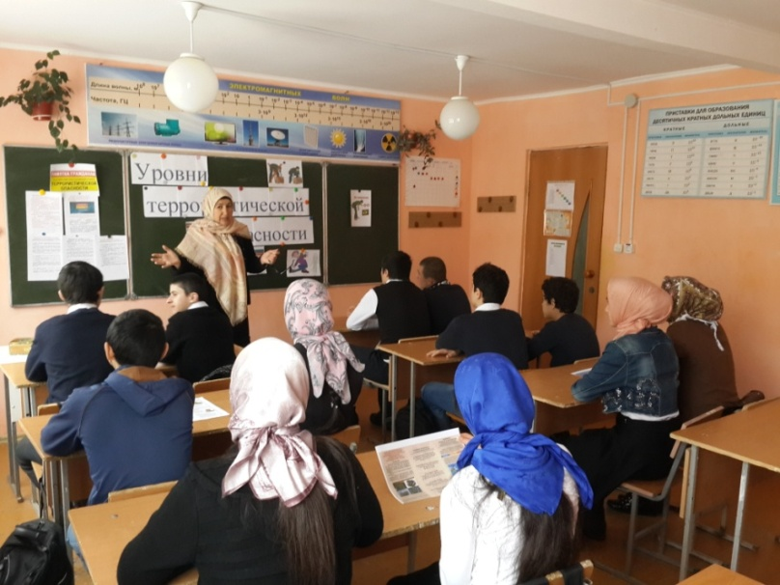

13.02.18 .Классный час в 9 классе "Три уровни террористической опасности"

Присутствовало-17 учащихся.

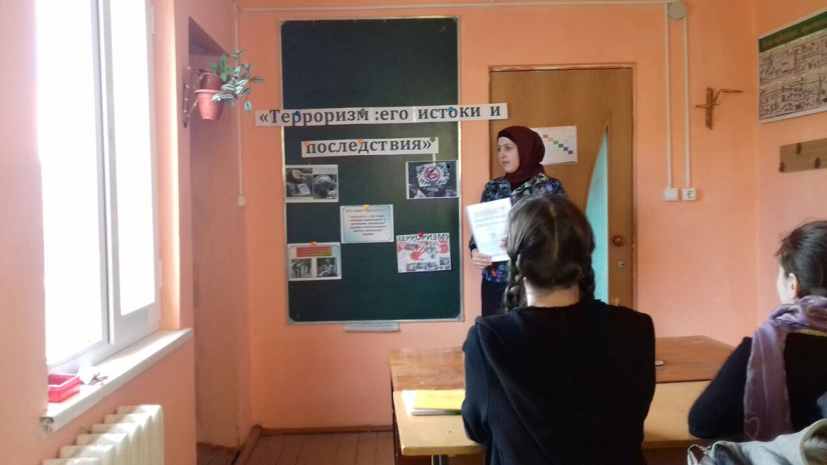

19.01.18г.в 10 классе был проведен классный час на тему «Терроризм и его проявления»
Присутствовали 4 уч.

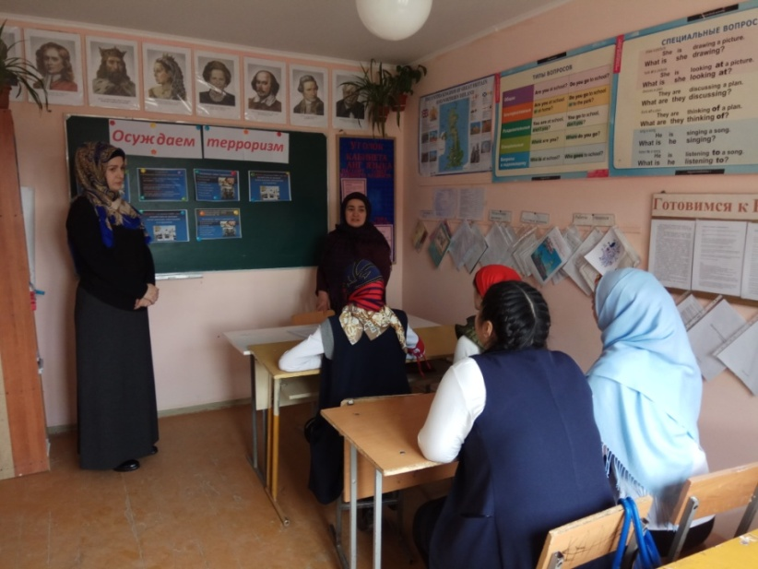

20.01. 18г. В 11 классе было проведено внеклассное мероприятие: «Осуждаем терроризм» с приглашением социального педагога Тагирову С.А.
Присутствовали 5 уч.

13.02.18г. Волонтеры школы "Кто если не мы" распространили памятки "Три уровни террористической опасности" среди односельчан.
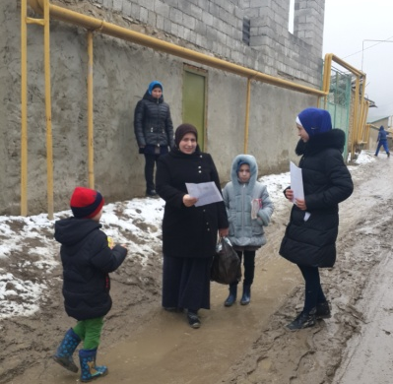
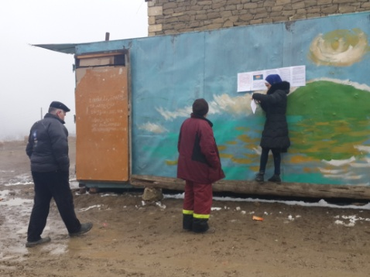

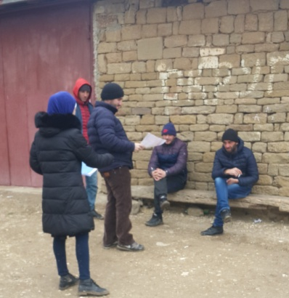
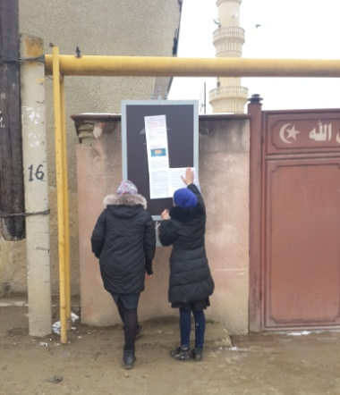

Исполнитель: заместитель директора по ВР________/ Магомедова Б.Р./
Директор ОУ________/ Магомедова Р.А./

